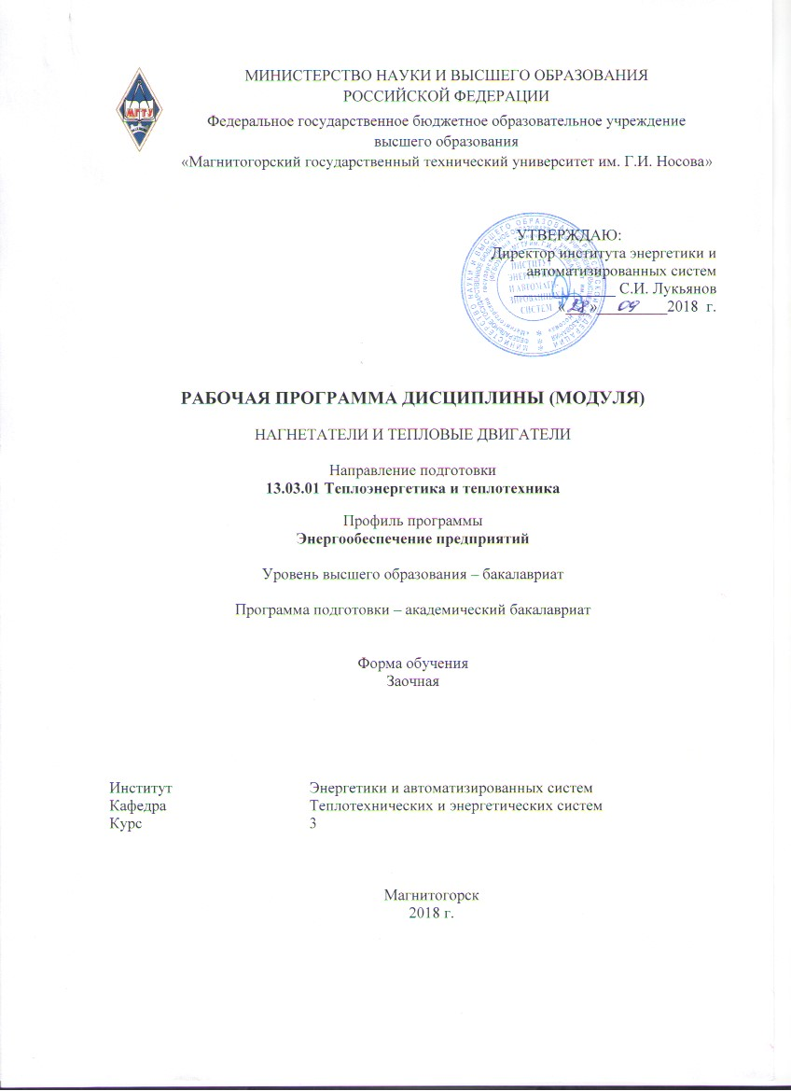

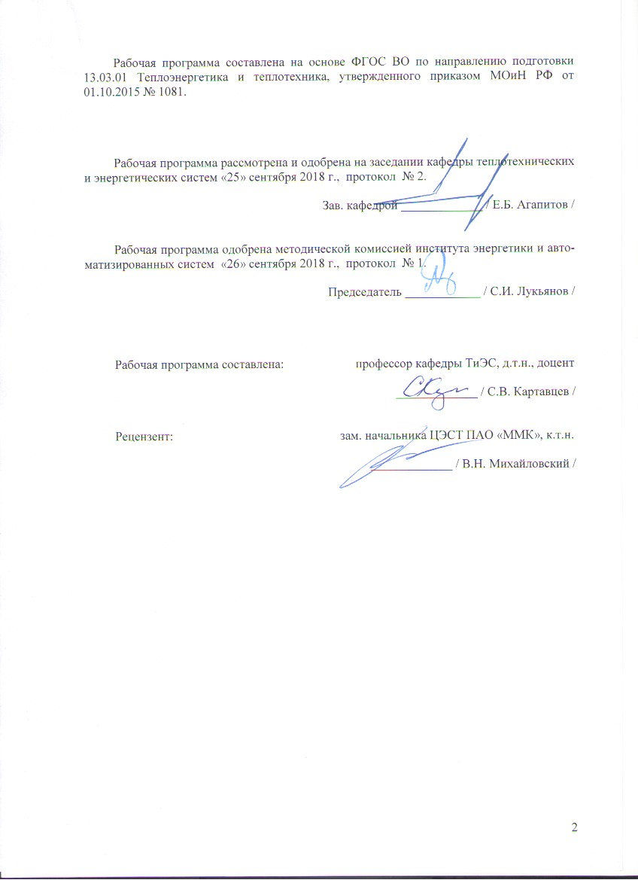

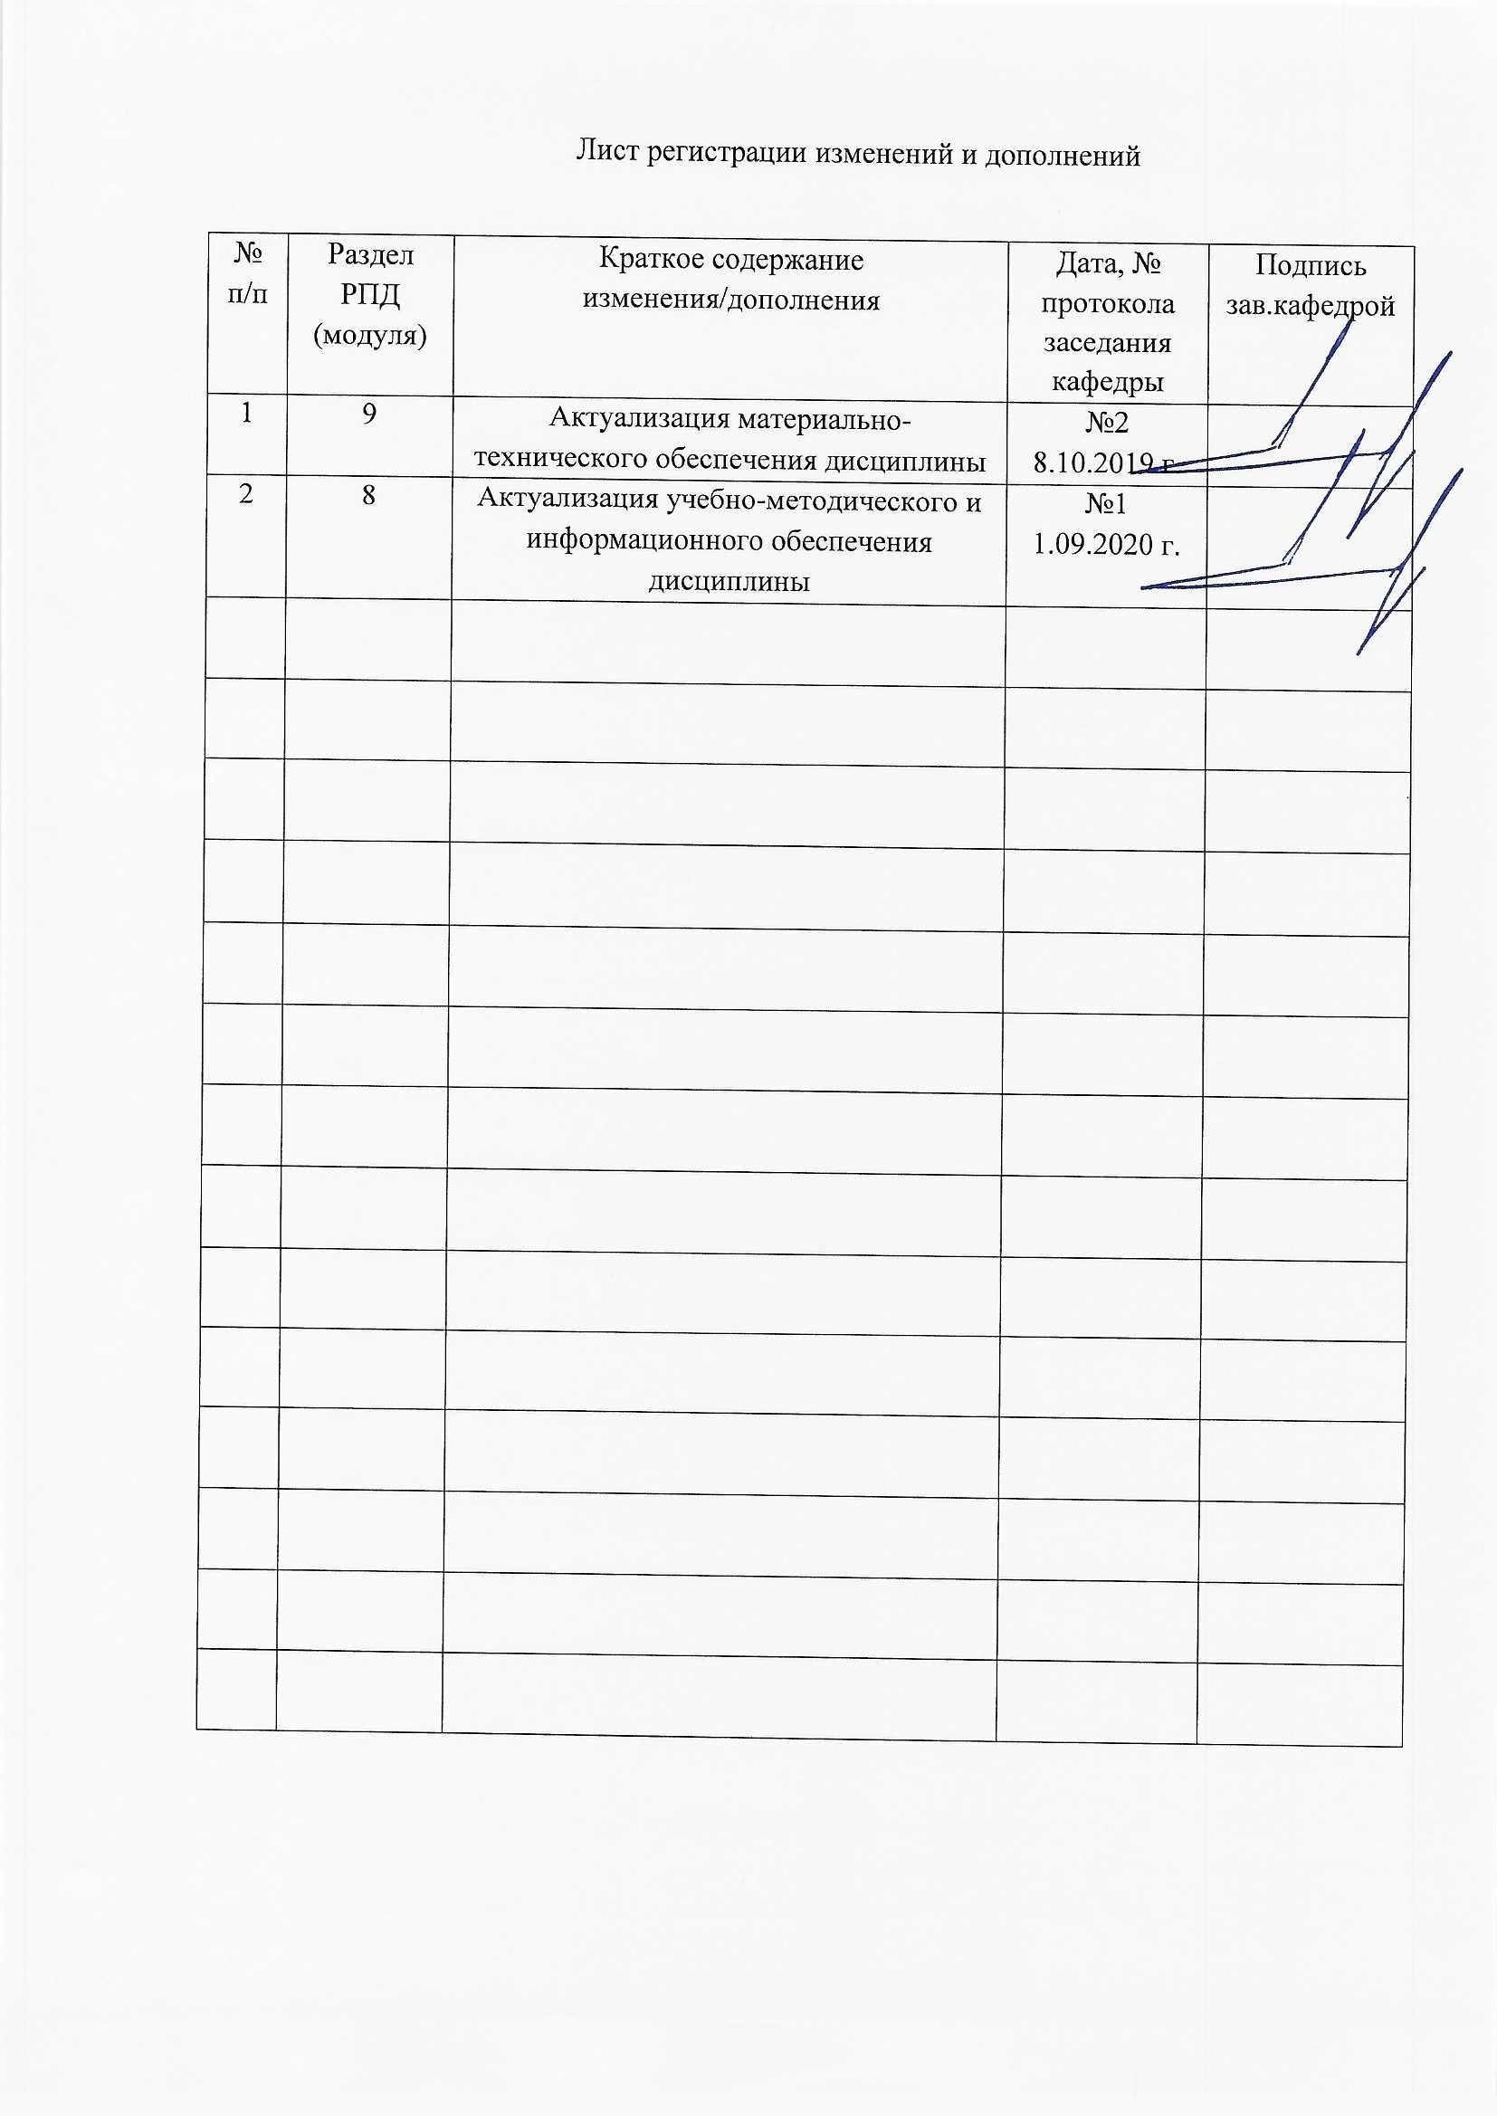

**1 Цели освоения дисциплины**

Целями освоения дисциплины (модуля) являются:

* изучение законов сохранения и превращения энергии, применительно к системам передачи и трансформации теплоты, в том числе при химических превращениях;
* знакомство будущих бакалавров с типовыми конструкциями, принципами работы, современным состоянием и перспективами развития, особенности эксплуатации тепловых двигателей и нагнетателей.

Задачи дисциплины:

* развитие у студентов когнитивных, деятельностных и личностных качеств в соответствии с требованиями ФГОС ВО;
* получение навыков инженерных тепловых расчетов нагнетателей и турбин;
* приобретение навыков в оценке и анализе физических процессов, протекающих в тепловых двигателях и нагнетателях;
* приобретение навыков в расчете основных геометрических размеров машины и ее характеристик;
* приобретение навыков в выборе экономичных режимов работы, в обеспечении правильной эксплуатации.

**2 Место дисциплины в структуре образовательной программы подготовки бакалавра**

### Дисциплина Б1.В.08 «Нагнетатели и тепловые двигатели» входит в вариативную часть Блока 1 образовательной программы.

### Для изучения дисциплины необходимы знания (умения, владения), сформированные в результате изучения дисциплин:

Б1.Б.09 Математика

Б1.Б.16 Техническая термодинамика

### Знания (умения, владения), полученные при изучении данной дисциплины будут необходимы при изучении последующих дисциплин:

Блок 1:

Б1.В.07 Тепломассообменное оборудование предприятий

Б1.В.10 Технологические энергоносители предприятий

Б1.В.12 Нетрадиционные и возобновляемые источники энергии

Б1.В.13 Энергосбережение в теплоэнергетике и теплотехнологии

Б1.В.ДВ.04.01 Энергобалансы предприятий

Б1.В.ДВ.07.01 Тепловые электрические станции

Б1.В.ДВ.09.01 Вторичные энергоресурсы промышленных предприятий

Б1.В.ДВ.10.01 Методы инженерных исследований

Б1.В.02 Проектная деятельность

Блок 2.

Б2.В.02(П) Производственная - практика по получению профессиональных умений и опыта профессиональной деятельности

Б2.В.03(П) Производственная – преддипломная практика

3 Компетенции обучающегося, формируемые в результате освоения дисциплины (модуля) и планируемые результаты обучения

В результате освоения дисциплины (модуля) «Нагнетатели и тепловые двигатели» обучающийся должен обладать следующими компетенциями:

|  |  |
| --- | --- |
| Структурный элемент компетенции | Планируемые результаты обучения |
| ПК-9 Способностью обеспечивать соблюдение экологической безопасности на производстве и планировать экозащитные мероприятия и мероприятия по энерго- и ресурсосбережению на производстве | |
| Знать | --основные методы энерго- и ресурсосбережению на производстве и планировать ‘энерго- и ресурсосберегающие мероприятия, формирование энерго- и ресурсосберегающих мероприятий |
| Уметь | - объяснять, выявлять и строить типичные модели решения энерго- и ресурсосберегающих задач |
| Владеть | -основными методами решения задач в области энергетики и энерго- и ресурсосберегающих мероприятий, способами совершенствования профессиональных знаний, способами демонстрации и умения анализировать ситуацию |
| ПК-10 Готовностью к участию в работах по освоению и доводке технологических процессов | |
| Знать | -физические основы процессов протекающих в нагнетателях и тепловых двигателях, методы оценки эффективности данных процессов, направления повышения эффективности |
| Уметь | -физические основы процессов протекающих в нагнетателях и тепловых двигателях, методы оценки эффективности данных процессов, направления повышения эффективности |
| Владеть | -основными расчетными зависимостями для процессов протекающих в нагнетателях и тепловых двигателях, методами оценки их эффективности, способами совершенствования умением анализировать ситуацию |

4 Структура и содержание дисциплины (модуля) для заочной формы обучения

Общая трудоемкость дисциплины составляет 4 зачетных единицы - 144 акад. часа, в том числе:

контактная работа – 13,2 акад. часов.

- аудиторная - 10 акад. часов.

- внеаудиторная – 3,2 акад. часа

самостоятельная работа – 122,1 акад. часов.

подготовка к экзамену – 8,7 акад. часа.

| Раздел/ тема  дисциплины | Курс | Аудиторная  контактная работа  (в акад. часах) | | | Самостоятельная работа (в акад. часах) | Вид самостоятельной  работы | Форма текущего контроля успеваемости и  промежуточной аттестации | Код и структурный  элемент  компетенции |
| --- | --- | --- | --- | --- | --- | --- | --- | --- |
| лекции | лаборат.  Занятия | практич. занятия |
| 1. Раздел. Газотурбинные двигатели | 3 |  |  |  |  |  |  |  |
| 1.1 Введение. Общие сведения о тепловых двигателях и нагнетателя в промышленной энергетике. Теоретические основы построения нагнетателей тепловых двигателей. | 3 |  |  |  | 7 | Проработка лекционного материала. П.6.1 Раздел 1 (1-3). | Наличие конспектов лекций. | ПК-9;  ПК-10  зув |
| 1.2 Тепловые схемы простейших ГТУ. ГТУ с регенерацией. ГТУ со ступенчатым сжатием и ступенчатым сгоранием. Сложные и многовальные ГТУ. Замкнутые ГТУ. Основы расчета ГТУ. Области применения ГТУ. | 3 | 0,5 |  | 1/1И | 7 | Проработка лекционного материала. П.6.1 Раздел 1 (4-6). | Наличие конспектов лекций. | ПК-9;  ПК-10  зув |
| 1.3. Компрессоры ГТУ. Камеры сгорания ГТУ. Типы и конструктивные схемы камер сгорания. Особенности сжигания топлива. Теплообменные аппараты ГТУ. | 3 | 0,5 |  |  | 7 | Проработка лекционного материала. П.6.1 Раздел 1 (7-9). | Наличие конспектов лекций. | ПК-9;  ПК-10  зув |
| 1.4 Газовые турбины ГТУ. Конструктивные схемы и начальные параметры газов. Проточная часть и элементы конструкции газовых турбин. | 3 | 0,5 |  |  | 7 | Проработка лекционного материала. П.6.1 Раздел 1 (10-13). | Наличие конспектов лекций. | ПК-9;  ПК-10  зув |
| **Итого по разделу** | 3 | **1,5** |  | **1/1И** | 28 |  |  |  |
| 2.Раздел Паровые турбины | 3 |  |  |  |  |  |  |  |
| 2.1 Тепловой процесс турбинной ступени. Расширение пара в сопловых и направляющих каналах. Преобразование энергии потока пара на рабочих лопатках. Потери в ступенях турбины. | 3 | 0,5 |  | 1/1И | 7 | Поиск дополнительной информации по заданной теме (работа с библиографическим материалами, справочниками, каталогами, словарями, энциклопедиями). П.6.1 Раздел 2 (1-13). | Наличие конспектов лекций. | ПК-10  ПК-10  зув |
| 2.2 Многоступенчатые паровые турбины. Тепловой процесс многоступенчатой турбины. Предельные и единичные мощности турбин. Тепловая регенерация. | 3 | 0,5 |  |  | 7 | Проработка лекционного материала. П.6.1 Раздел 2 (14-25). | Наличие конспектов лекций. | ПК-9;  ПК-10  зув |
| 2.3 Конденсационные турбины с регулируемыми отборами пара. Турбины с противодавлением и регулируемыми отборами пара. | 3 | 0,5 |  |  | 7 | Проработка лекционного материала. П.6.1 Раздел 2 (26-35). | Наличие конспектов лекций. | ПК-9;  ПК-10  зув |
| 2.4 Конденсационные устройства паровых турбин. Элементы конструкции конденсатора. Конструкции конденсаторов поверхностного типа. Тепловой расчет конденсатора. | 3 | 0,5 |  |  |  | Проработка лекционного материала. П.6.1 Раздел 2 (36-50). Задачи п. 6.2. | Наличие конспектов лекций, наличие решенных задач | ПК-9;  ПК-10  зув |
| **Итого по разделу** | 3 | **2** |  | **1/1И** | 28 |  |  |  |
| 3. Раздел. Двигатели внутреннего и внешнего сгорания. | 3 |  |  |  |  |  |  |  |
| 3.1 Основные сведения о ДВС. Принципиальные схемы. Термодинамические циклы ДВС. Действительные циклы ДВС. Сжатие, сгорание и расширение в двигателе. Тепловой баланс двигателя. | 3 | 0,5 |  |  | 7 | Поиск дополнительной информации по заданной теме (работа с библиографическим материалами, справочниками, каталогами, словарями, энциклопедиями). П.6.1 Раздел 3 (1-8). | Наличие конспектов лекций. | ПК-9;  ПК-10  зув |
| 3.2 Общие принципы и устройство ДВС. Конструкции ДВС. Топливо и термохимия процессов сгорания. Физико-химические свойства топлива. Термохимия процессов сгорания. | 3 | 0,5 |  | 1/1И | 7 | Проработка лекционного материала. П.6.1 Раздел 3 (9-18). | Наличие конспектов лекций. | ПК-9;  ПК-10  зув |
| 3.3 Дизельные двигатели. Термодинамические циклы. Конструкции. | 3 |  |  |  | 7 | Проработка лекционного материала. П.6.1 Раздел 3 (19-24). | Наличие конспектов лекций. | ПК-9;  ПК-10  зув |
| 3.4 Роторные двигатели. Двигатели внешнего сгорания. Реактивные двигатели. | 3 |  |  |  | 7 | Проработка лекционного материала. П.6.1 Раздел 3 (25-30). | Наличие конспектов лекций. | ПК-9;  ПК-10  зув |
| **Итого по разделу** | 3 | **1** |  | **1/1И** | 28 |  |  |  |
| 4. Раздел. Компрессоры, вентиляторы, насосы. | 3 |  |  |  |  |  |  |  |
| 4.1 Основы теории компрессоров. Центробежные компрессоры. Осевые компрессоры. | 3 | 0,5 |  |  | 9 | Поиск дополнительной информации по заданной теме (работа с библиографическим материалами, справочниками, каталогами, словарями, энциклопедиями). П.6.1 Раздел 4 (1-12). | Наличие конспектов лекций. | ПК-9;  ПК-10  зув |
| 4.2 Поршневые компрессоры. Роторные компрессоры. | 3 | 0,5 |  |  | 10 | Проработка лекционного материала. П.6.1 Раздел 4 (3-5). | Наличие конспектов лекций. | ПК-9;  ПК-10  зув |
| 4.3 Основы теории машин для подачи жидкостей и газов. Классификация и области применения. Параметры машин. Мощность и к.п.д. Центробежные насосы и вентиляторы. | 3 |  |  | 1/1И | 10,1 | Проработка лекционного материала. П.6.1 Раздел 4 (6-8). | Наличие конспектов лекций. | ПК-9;  ПК-10  зув |
| 4.4 Осевые насосы и вентиляторы. Поршневые и роторные насосы. | 3 | 0,5 |  |  | 9 | Проработка лекционного материала. П.6.1 Раздел 4 (9-10). | Наличие конспектов лекций. | ПК-9;  ПК-10  зув |
| **Итого по разделу** | 3 | **1,5** |  | **1/1И** | 38,1 |  |  |  |
| **Итого по дисциплине** | **3** | **6** |  | **4/4И** | **122,1** |  | Промежуточный контроль (экзамен) |  |

**5 Образовательные и информационные технологии**

###### Для решения предусмотренных видов учебной работы при изучении дисциплины в качестве образовательных технологий используются как традиционные, так и модульно - компетентностные технологии. Передача необходимых теоретических знаний и формирование представлений по курсу происходит с применением мультимедийного оборудования. Лекционный материал закрепляется на лабораторных работах, где применяется совместная деятельность студентов в группе, направленная на решение общей задачи путем сложения результатов индивидуальной работы членов группы. Для развития и совершенствования коммуникативных способностей студентов организуются практические занятия в виде дискуссий, анализа реальных проблемных ситуаций и междисциплинарных связей из различных областей в контексте решаемой задачи. Самостоятельная работа стимулирует студентов к самостоятельной проработке тем в процессе написания рефератов, подготовки к дискуссиям, к контрольным работам и тестированию. При организации самостоятельной работы студентов используются электронные версии курса лекций, лабораторного практикума.

###### Реализация компетентностного подхода предусматривает использование в учебном процессе активных и интерактивных форм проведения занятий (компьютерных симуляций, деловых и ролевых игр, разбор конкретных ситуаций, психологические и иные тренинги) в сочетании с внеаудиторной работой с целью формирования и развития профессиональных навыков обучающихся.

###### Для решения предусмотренных видов учебной работы при изучении дисциплины «Нагнетатели и тепловые двигатели » в качестве образовательных технологий используются как традиционные, так и модульно - компетентностные технологии:

1. Информационные технологии – обучение в электронной образовательной среде с целью расширения доступа к образовательным ресурсам, для чего при проведении отдельных занятий и организации самостоятельной работы студентов используются электронные версии курса лекций и расчетно-графической работы.
2. Работа в команде – совместная деятельность студентов в группе при расчетах на практических и лабораторных занятиях, направленная на решение общей задачи путем сложения результатов индивидуальной работы членов группы.
3. Case-study - анализ реальных проблемных ситуаций, имевших место в соответствующей области профессиональной деятельности, и поиск вариантов лучших решений.
4. Междисциплинарное обучение – использование знаний из разных областей и их группировка в контексте решаемой задачи.

**6 Учебно-методическое обеспечение самостоятельной работы студентов**.

6.1. Темы к лекционным разделам

Раздел 1

1. Какие потери имеют место в ГТУ и от чего они зависят? 1 Задача. Рассчитать базовые температуры цикла ГТУ для оптимальной степени сжатия и температуры T3­ из интервала 1200 – 1500 С°.

2. Что такое степень регенерации, отчего зависит и как определяется ее величина в ГТУ?

2 Задача. Рассчитать количество подводимой теплоты в цикле и расход топлива. Топливо – природный газ.

3. Опишите схему и цикл ГТУ с двухступенчатым сжатием и промежуточным охлаждением воздуха и двухступенчатым подогревом газа. 3 Задача. Рассчитать количество и состав рабочего тела в цикле ГТУ.

4. Что достигается путем ступенчатого сжатия воздуха с промежуточным его охлаждением? 4 Задача. Рассчитать мощность ГТУ и расход топлива в соответствии с потребляемой мощностью объекта энергоснабжения.

5. Чем лимитируется предельная единичная мощность ГТУ открытого типа?

5 Задача. Рассчитать основные параметры паротурбинного цикла после ГТУ при давлении 12,5 МПа и в зависимости от температуры отходящих газов ГТУ.

6. Что достигается путем промежуточного подогрева газа в ГТУ?

6 Задача. Определить общую энергетическую эффективность цикла ПТУ.

7. Укажите способы повышения экономичности ГТУ.

8. Опишите схему парогазовой установки с высоконапорным парогенератором. Укажите ее достоинства.

9. Почему парогазовая установка имеет более высокий к. п. д. по сравнению с паротурбинными и газотурбинными установками?

10. Чем определяется начальная температура газа перед газовой турбиной и какие существуют методы повышения ее?

11. Чем вызвана необходимость в сложных и многовальных ГТУ?

12. Опишите схему ГТУ закрытого типа. Укажите ее достоинства, недостатки, области применения и перспективы развития.

13. Какие основные особенности имеют газовые турбины по сравнению с паровыми.

14. Как осуществляется регулирование мощности ГТУ?

Раздел 2

1. В каких областях техники используются паровые турбины и какие они имеют преимущества, по сравнению с другими тепловыми двигателями?

2. В чем принципиальное различие турбин активного и реактивного типа?

3. Кто является изобретателем основных типов паровых турбин?

4. Что представляет собой паротурбинный агрегат?

5. В чем преимущества регенеративного цикла Ренкина (по КПД и экономичности)?

6. Приведите закономерности расширения пара в суживающихся и расширяющихся соплах.

7. Каковы особенности расширения пара в косом срезе сопла?

8. Опишите суживающиеся и расширяющиеся сопла с косым срезом и процесс расширения в них пара в h-s-диаграмме.

9. Как определяется расход пара через сопло?

10. Опишите турбины с реактивностью на рабочих лопатках и их тепловой процесс в h-s-диаграмме.

11. Какие требования предъявляются к конструкции проточной части турбин с реактивностью на рабочих лопатках?

12. Опишите реактивные турбины, особенности их конструкций и тепловой процесс на ее ступенях.

13. Приведите алгоритм построения треугольников скоростей.

14. Как определяются внутренние потери и наносятся на h-S – диаграмму процесса расширения пара?

15. Что такое относительный лопаточный КПД ступени?

16. Что такое относительный внутренний КПД ступени?

17. Из каких уравнений определяются размеры сопел и лопаток?

18. Как строится тепловой процесс многоступенчатой турбины в h-S диаграмме?

19. Что такое коэффициент возврата теплоты?

20. Предельные мощности турбины и обоснования их конструктивного выполнения.

21. С какой целью используются схемы канализации пара?

22. Опишите принципиальную тепловую схему турбоустановки с регенеративными отборами пара и деаэратором, и изобразите ее тепловой процесс в h-s-диаграмме.

23. В чем преимущество турбин с отборами пара на регенерацию?

24. Привести схему и алгоритм расчета ПТУ с регулируемым отбором пара.

25. Привести схему и алгоритм расчета ПТУ с противодавлением.

26. Какие применяются схемы парораспределения, их преимущества и недостатки?

27. Как распределяются давление и расход пара в ступенях турбины при переменном режиме работы?

28. Как изменяется давление пара в ступенях турбины при уменьшении расхода пара через нее?

29. Какие схемы регулирования применяются в турбинах? Их назначение?

30. Как осуществляется регулирование мощности турбин?

31. Что такое синхронизатор и для чего он используется?

32. Как строится статическая характеристика регулирования и ее показатели?

33. Что такое осевое давление в реактивной турбине? Способы уравновешивания осевого давления.

34. Какое значение имеют защитные устройства, применяемые в паровых турбинах.

35. Какие схемы автоматической защиты используются на турбинах?

36. В чем заключаются особенности параллельной работы турбин?

37. Для чего применяется система маслоснабжения турбин?

38. Перечислите турбостроительные заводы России, изготавливающие стационарные тепловые турбины.

39. Расшифруйте обозначение турбины ПТ-60/80-12,8/1,3-2.

40. Приведите алгоритм выбора паровой турбины.

41. Каково назначение и состав конденсационной установки?

42. Опишите конструкцию и принципиальные схемы конденсационных устройств.

Какие типы конденсаторов вам известны? Дайте их краткую характеристику.

43. Отчего зависит давление в конденсаторе?

44. Привести особенности конструкций конденсаторов.

45. Какое значение имеют анкерные распорные связи в конденсаторах поверхностного типа?

46. Укажите способы крепления конденсаторных трубок. Какими средствами добиваются их безупречной плотности?

47. Почему охлаждающие трубки в конденсаторах, в пределах пучка, располагаются по определенному способу и для чего это делается?

48. Опишите конденсаторы с встроенными теплофикационными пучками и принцип их работы.

49. Какие расчеты выполняются при проектировании конденсаторов?

50. Как и с помощью чего создается разрежение в паровом пространстве конденсатора?

Раздел 3

1. Какие преимущества и недостатки у двигателей внутреннего сгорания?

2. По каким признакам классифицируются двигатели внутреннего сгорания?

3. Чем отличаются устройство и принцип работы двухтактных двигателей от четырехтактных?

4. Какие имеются способы повышения мощности двигателей внутреннего сгорания?

5. Какие сорта топлива применяются для дизелей и какие - для карбюраторных двигателей?

6. Что характеризует октановое число топлива?

7. Назовите существующие циклы двигателей внутреннего сгорания и укажите, какие типы двигателей работают по каждому из этих циклов.

8. Что такое детонация, и как она влияет на работу двигателя?

9. Какие процессы происходят с рабочим телом при работе двигателя?

10. Как определяется температура конца пламенного сгорания в цилиндре двигателя внутреннего сгорания?

11. Что называется средним индикаторным давлением, и как оно определяется?

12. Что называется индикаторной и эффективной мощностями двигателя, и как они определяются?

13. Какими коэффициентами полезного действия оценивается экономичность работы двигателя, и как они определяются?

14. Из каких составляющих складывается тепловой баланс двигателя внутреннего сгорания.

15. Из каких систем и узлов состоят двигатели внутреннего сгорания?

16. Опишите систему топливоподачи дизелей.

17. Как регулируется количество подаваемого топлива в камеру сгорания дизеля?

18. Чем отличается закрытая форсунка от открытой?

19. Как осуществляется смесеобразование в дизелях?

20. Опишите систему питания карбюраторных двигателей.

21. Опишите систему зажигания карбюраторных и газовых двигателей.

22. Опишите систему смазки двигателей.

23. Опишите систему охлаждения двигателей.

24. Опишите устройство воздушного фильтра.

25. Опишите работу газораспределительного механизма четырехтактного двигателя.

26. Как устроены турбопоршневые двигатели?

27. Назовите основные характеристики двигателей внутреннего сгорания. Что они выявляют?

28. Опишите скоростную характеристику двигателя при работе с предельным регулятором.

29. Опишите характеристику двигателя при работе с двухрежимным и всережимным регуляторами.

30. Каким образом получают характеристики двигателей?

Раздел 4

1. Классификация нагнетателей.

2. Параметры, характеризующие работу нагнетателей.

3. Особенности параллельной и последовательной работы нагнетателей.

4. Конструкции центробежных нагнетателей.

5. Способы регулирования подачи в сеть расхода.

6. Сущность помпажа и его предупреждение.

7. Явление кавитации и антикавитационные мероприятия.

8. Обозначения и группы насосов, применяемых на ТЭЦ.

9. Особенности центробежных вентиляторов и их обозначение.

10. Осевые насосы и вентиляторы.

6.2. Примеры задач для контрольных работ

Задача 1. В паропроводе перед турбиной протекает пар с давлением 3,4 МПа и температурой 350 °С. Какой пар по состоянию протекает по паропроводу?

Задача 2. Определить состояние пара в конце процесса расширения, располагаемый и использованный теплоперепады турбины, если параметры пара pо = 10 МПа, tо = 510 °С, рк = 5 кПа и ηoi = 0,85. Определить термический КПД турбоустановки.

7. **Оценочные средства проведения промежуточной аттестации (экзамена)**

а) Планируемые результаты обучения и оценочные средства для проведения промежуточной аттестации:

| Структурный элемент  компетенции | Планируемые результаты обучения | Оценочные средства |
| --- | --- | --- |
| ПК-9 Способностью обеспечивать соблюдение экологической безопасности на производстве и планировать экозащитные мероприятия и мероприятия по энерго- и ресурсосбережению на производстве | | |
| Знать | -основные методы энерго- и ресурсосбережению на производстве и планировать ‘энерго- и ресурсосберегающие мероприятия, формирование энерго- и ресурсосберегающих мероприятий | 1. Классификация паровых турбин.  2. Схемы, циклы и термический КПД паротурбинных установок.  3. Особенности расширения пара в соплах паровых турбин.  4. Особенности расширения пара в косом срезе сопла.  5. Определение расхода пара через сопло.  6. Закономерности преобразования энергии парового потока на рабочих лопатках.  7. Потери в клапанах, соплах и на рабочих лопатках паровой турбины.  8. Потери с выходной скоростью, на трение дисков, вентиляцию и выколачивание.  9. Потери через внутренние зазоры, от влажности пара и в выпускном патрубке.  10. Внутренние и внешние потери, КПД промежуточной ступени турбины.  11. Определение размеров сопел и лопаток турбины.  12. Особенности профилирования длинных лопаток.  13. Тепловой процесс в многоступенчатой турбине.  14. Тепловые схемы канализации пара и их применение.  15. Особенности проектирования паровых турбин.  16. Режимы работы паровых турбин.  17. Параметры в ступенях турбин при переменном режиме.  18. Регулирование паровых турбин (центробежный регулятор, синхронизатор).  19. Статические характеристики регулирования паровых турбин.  20. Особенности параллельной работы паровых турбин. |
| Уметь | - объяснять, выявлять и строить типичные модели решения энерго- и ресурсосберегающих задач | Задача 1. В паропроводе перед турбиной протекает пар с давлением 3,4 МПа и температурой 350 °С. Какой пар по состоянию протекает по паропроводу?  Задача 2. Определить состояние пара в конце процесса расширения, располагаемый и использованный теплоперепады турбины, если параметры пара pо = 10 МПа, tо = 510 °С, рк = 5 кПа и ηoi = 0,85. Определить термический КПД турбоустановки.  Задача 3. Определить удельный расход условного топлива в г/(кВт⋅ч) при КПД энергоблока, равном 38 %. |
| Владеть | -основными методами решения задач в области энергетики и энерго- и ресурсосберегающих мероприятий, способами совершенствования профессиональных знаний, способами демонстрации и умения анализировать ситуацию | ЦЕЛИ РАБОТЫ  1. Ознакомление с конструкцией и принципом работы центробежного насоса.  2. По замеренным с натурного образца размерам и заданным параметрам выбрать типоразмер насоса из сводного графика.  3. Построить напорную характеристику насоса.  4. Рассчитать мощность привода и КПД насоса.  ПОРЯДОК РАСЧЕТА  1. Коэффициент быстроходности насоса  𝑛𝑠=3,65𝑛√𝑄3600⁄𝐻0,75 (1)  где n – число оборотов на валу насоса, об/мин (принимается n= 2900 об/мин);  Q – подача насоса, м3/ч.  2. Объёмный КПД насоса  𝜂об=11+0,68𝑛𝑠−23 (2)  3. Расчетная подача колеса, м3/ч  𝑄расч=𝑄 𝜂об (3)  4. Приведенный диаметр на входе, м  𝐷𝑙𝑛=4,25∗1000√𝑄3600⁄𝑛3. (4)  5. Гидравлический КПД насоса  𝜂г=1−0,42(log(𝐷𝑙𝑛)−0,172)2, (5)  6. Теоретический напор лопастного колеса, м  𝐻т=𝐻𝜂г (6)  H –напор насоса, м.  7. Полный КПД насоса:  𝜂= 𝜂об𝜂г𝜂м (7)  где ηм – механический КПД насоса, равный 0,96.  8. Мощность на валу насоса, кВт:  𝑁=𝜌𝐻𝑄3600102𝜂 (8)  где ρ – плотность перекачиваемой жидкости, кг/м3.  9. Максимальная мощность с учетом коэффициента запаса 1,1:  𝑁𝑚𝑎𝑥=1,1·𝑁 (9)  полученное значение округляем до ближайшего большего целого числа.  10. Диаметр колеса, м:  𝐷2=19,2·(𝑛·𝑠·100)16·√2𝑔·𝐻·𝑛 (10)  11. Диаметр вала, м:  𝑑в=0,145·√𝑁𝑛3 (11)  12. Диаметр втулки, м:  𝑑вт=0 – для консольных одноступенчатых насосов  13. Диаметр входа в колесо, мм:  𝐷0=√𝐷𝑙𝑛2+(1,3𝑑вт·1000)2 (12)  14. Диаметр входа на рабочие лопатки, мм:  𝐷1=𝐷0+20 (13)  15. Отношение диаметров:  𝐷2·1000/𝐷0 (14) |
| ПК-10 Готовностью к участию в работах по освоению и доводке технологических процессов | | |
| Знать | -физические основы процессов протекающих в нагнетателях и тепловых двигателях, методы оценки эффективности данных процессов, направления повышения эффективности | 1. Особенности конструкций паровых турбин.  2. Обозначение и выбор паровых турбин.  3. Схемы и цикл ГТУ открытого типа со сгоранием при постоянном давлении.  4. Показатели работы и способы повышения экономичности ГТУ.  5. Схема одновальной ГТУ с регенерацией.  6. ГТУ со ступенчатым сжиганием и ступенчатым сгоранием.  7. Многовальные ГТУ.  8. Парогазовые установки и их преимущества.  9. Конструкции газовых турбин.  10. Области применения газовых турбин.  11. Классификация нагнетателей.  12. Параметры, характеризующие работу нагнетателей.  13. Особенности параллельной и последовательной работы нагнетателей.  14. Конструкции центробежных нагнетателей.  15. Способы регулирования подачи в сеть расхода.  16. Сущность помпажа и его предупреждение.  17. Явление кавитации и антикавитационные мероприятия.  18. Обозначения и группы насосов, применяемых на ТЭЦ.  19. Особенности центробежных вентиляторов и их обозначение.  20. Осевые насосы и вентиляторы. |
| Уметь | -физические основы процессов протекающих в нагнетателях и тепловых двигателях, методы оценки эффективности данных процессов, направления повышения эффективности | Задача 3. Определить удельный расход условного топлива в г/(кВт⋅ч) при КПД энергоблока, равном 38 %.  Задача 4. Определить основные размеры проточной части промежуточной ступени турбины и построить для нее треугольники скоростей по следующим данным: ро = 4 МПа; tо = 410 °С; р2 = 3,37 МПа; со = 40 м/с; расход пара через ступень G = 100 кг/с; частота вращения n = 50 Гц.  Задача 5. Найти предельную мощность однопоточной турбины конденсационного типа без отборов пара на регенерацию по следующим данным: ро = 9,0 МПа; Т0 = 808 К; р2 = 0,004 МПа и п = 3000 об/мин. Принимаем u = 330 м/с; ξв= 2,5 %; ϑ = 2,8; ηoi = 0.82; ηм = 0,99; ηг = 0,98. Из i-S-диаграммы находим H0 = 1429 кДж/кг и v2 = 31,0 м3/кг. Предельная мощность турбины по (79) Nэ.np ≈ 48 МВт. |
| Владеть | -основными расчетными зависимостями для процессов протекающих в нагнетателях и тепловых двигателях, методами оценки их эффективности, способами совершенствования умением анализировать ситуацию | ЦЕЛИ ЛАБОРАТОРНОЙ РАБОТЫ  1. Ознакомление с конструкцией и принципом работы центробежного насоса.  2. По замеренным с натурального образца размерам и заданным параметрам выбрать типоразмер насоса из сводного графика.  3. Построить напорную характеристику насоса.  4.Рассчитать мощность привода и КПД насоса.  ПОРЯДОК ВЫПОЛНЕИЯ РАБОТЫ.  1. Ознакомиться с натуральным образцом конструкции насоса: замерить диаметры всасывающего и нагнетательного патрубков, диаметры рабочих колес.  2. Выбрать типоразмер насоса по сводному графику полей Q-H (см. рис. 1) при условии перекачивания воды, исходя из следующих данных: подача насоса $Q=0,0125м^{3}/с$; статический напор $H_{ст}=70 м. в. ст.$ 3. Построить напорную характеристику насоса при условии, что гидравлические потери во всасывающем трубопроводе $h_{вс}=1,2 м$, а в напорном трубопроводе $h_{н}=3,8 м.$ 4. Определить мощность и КПД насоса.  ПОРЯДОК РАСЧЕТА  1. Определяют коэффициент быстроходности насоса $n_{s}$ =3,65n $\sqrt{Q}/H^{0,75}$, (1)  Где n-число оборотов на валу насоса, об/мин (принимается n=2900 об/мин).  2. Гидравлический КПД насоса $η_{г}=\left\{1-\left[0,42/{(lgD_{1n}-0,172)}^{2}\right]\right\}$ (2)  Где $D_{1n}$- приведенный диаметр на входе, м $$D_{1n}={4,25}^{3}\sqrt{Q/n}$$ 3. Уточняют диаметр рабочего колеса $$D_{1}=\sqrt{D_{1n}^{2}-{(1,3d_{в})}^{2}}$$ Где $d_{в}$-диаметр вала насоса, м.  4. Полезная мощность насоса $$N_{п}=\frac{QP}{1000}=\frac{ρgHQ}{1000}$$ 5. КПД насоса $$η=\frac{N_{П}}{N_{ДВ}}$$ Где N-мощность, подводимая от двигателя на вал насоса, кВт.  6. Гидравлический КПД насоса $$η_{г}=1-\left(\frac{\sum{h}}{H}\right)=0,8-0,96$$ Где $\sum{h}=h_{вс}/h_{н}$-гидравлические потери;  H- полезный напор, м.  7.Обьемный КПД , учитывающий потери через зазоры во входном и выходном сечениях колеса: $η_{0 }=1+\left(\frac{Q}{∆Q}\right)=0,96-0,98 ,$ (8)  Где Q-полезная подача, $м^{3}/ч$; $∆Q-утечки,м^{3 }/ч$   8. Внутренняя мощность насоса, т.е. мощность , развиваемая рабочими лопастями, движущихся в потоке: $N_{вн}=ρ\left(Q+∆Q\right)g\left(H+h\right)=\frac{N_{п}}{η_{вн}}=\frac{MgH}{η_{0}η_{г}}$ (9)  Где $η_{вн}=\frac{N_{вн}}{N_{вн}}=η_{0}η_{г}$- внутренний КПД.  9.Влияние механического и гидравлического трения в насосе учитывается общим механическим КПД $η_{м}=\frac{N_{вн}}{N}=0,92-0,99$ (10)  10. Мощность на валу насоса выражают через полный КПД $η=η_{0}η_{г}η_{м}$ $$N=MgH/1000η$$ |

б) Порядок проведения промежуточной аттестации, показатели и критерии оценивания:

Критерии оценки (в соответствии с формируемыми компетенциями и планируемыми результатами обучения):

– на оценку «отлично» – студент должен показать базовые знания по изучаемой дисциплине на уровне воспроизведения и объяснения информации, показать интеллектуальные навыки решения простых задач, свободное владение и понимание материала в пределах экзаменационного билета, а также углубленные знания по изучаемой дисциплине, в ходе ответов на дополнительные вопросы;

на оценку «хорошо» – студент должен показать базовые знания по изучаемой дисциплине на уровне воспроизведения и объяснения информации, показать интеллектуальные навыки решения простых задач, свободное владение и понимание материала в пределах экзаменационного билета;

– на оценку «удовлетворительно» – студент должен показать базовые знания по изучаемой дисциплине на уровне воспроизведения и объяснения информации, показать интеллектуальные навыки решения простых задач;

– на оценку «неудовлетворительно» – студент не может показать знания на уровне воспроизведения и объяснения информации, не может показать интеллектуальные навыки решения простых задач.

**8. Учебно-методическое и информационное обеспечение дисциплины (модуля)**

а) Основная **литература:**

1. Ляшков, В. И. Нагнетатели, тепловые двигатели и термотрансформаторы в системах энергообеспечения предприятий : учеб. пособие / В.И. Ляшков. — Москва : ИНФРА-М, 2018. — 218 с. — (Высшее образование: Бакалавриат). — www.dx.doi.org/10.12737/22122. - ISBN 978-5-16-012314-1. - Текст : электронный. - URL: <https://znanium.com/catalog/product/942815>

2. Дячек П.И., Насосы, вентиляторы, компрессоры : Учебное пособие / Дячек П.И. - М. : Издательство АСВ, 2013. - 432 с. - ISBN 978-5-93093-784-8 - Текст : электронный // ЭБС "Консультант студента" : [сайт]. - URL : <https://www.studentlibrary.ru/book/ISBN9785930937848.html>

б) Дополнительная литература:

1. Костюк А.Г., Паровые и газовые турбины для электростанций : учебник для вузов / Костюк А.Г. - М. : Издательский дом МЭИ, 2017. - ISBN 978-5-383-01157-7 - Текст : электронный // ЭБС "Консультант студента" : [сайт]. - URL : <https://www.studentlibrary.ru/book/ISBN9785383011577.html>

2. Костюк А.Г., Паровые турбины и газотурбинные установки для электростанций : учебник для вузов / А.Г. Костюк, А.Е. Булкин, А.Д. Трухний - М. : Издательский дом МЭИ, 2019. - ISBN 978-5-383-01400-4 - Текст : электронный // ЭБС "Консультант студента" : [сайт]. - URL : <https://www.studentlibrary.ru/book/ISBN9785383014004.html>

3. Цанев С.В., Газотурбинные и парогазовые установки тепловых электростанций : учебное пособие для вузов / С.В. Цанев, В.Д. Буров, А.Н. Ремезов; под ред. С.В. Цанева. - 3-е изд., стереот. - М. : МЭИ, 2020. - ISBN 978-5-383-01424-0 - Текст : электронный // ЭБС "Консультант студента" : [сайт]. - URL : <https://www.studentlibrary.ru/book/ISBN9785383014240.html>

в) методические указания:

1. Морозов А.П. Изучение конструкций паровых и газовых турбин по атласам и на натурных образцах: методические указания. Магнитогорск: МГТУ, 2011. 12 с.

г) **программное обеспечение** и **Интернет-ресурсы**

|  |  |  |
| --- | --- | --- |
| Наименование ПО | № договора | Срок действия лицензии |
| Стандартные |  |  |
| Microsoft Windows 7 | Д-1227 от 08.10.2018 | 11.10.2021 |
| Microsoft Office 2007 | №135 от 17.09.2007 | Бессрочно |
| 7Zip | Свободно  распространяемое | бессрочно |
| FAR Manager | Свободно распространяемое | бессрочно |
| Дополнительные |  |  |
| Microsoft Windows 10 Pro | Д-1227 от 8.10.2018 | 11.10.2021 |

1. Федеральный институт промышленной собственности : сайт РОСПАТЕНТА / ФИПС. – Москва : ФИПС, 2009 – . – URL: <http://www1.fips.ru/> (дата обращения: 18.09.2020). – Режим доступа: свободный. – Текст: электронный.
2. Российский индекс научного цитирования (РИНЦ) : национальная библиографическая база данных научного цитирования. – Текст: электронный // eLIBRARY.RU : научная электронная библиотека : сайт. – Москва, 2000 – . – URL: <https://elibrary.ru/project_risc.asp> (дата обращения: 18.09.2020). – Режим доступа: для зарегистрир. пользователей.
3. Академия Google (Google Scholar) : поисковая система : сайт. – URL: <https://scholar.google.ru/> (дата обращения: 18.09.2020). – Режим доступа: для зарегистрир. пользователей. – Текст: электронный.
4. Единое окно доступа к информационным ресурсам : электронная библиотека : сайт / ФГАУ ГНИИ ИТТ "ИНФОРМИКА". – Москва, 2005. – . –URL: <http://window.edu.ru/> (дата обращения: 18.09.2020). – Режим доступа: свободный. – Текст: электронный.
5. East View Information Services : Электронная база периодических изданий / ООО «ИВИС. – URL: <https://dlib.eastview.com/> (дата обращения: 18.09.2020). – Режим доступа: по подписке. – Текст: электронный.
6. Российская Государственная библиотека. Каталоги : сайт / Российская государственная библиотека. – Москва : РГБ, 2003 – . URL: <https://www.rsl.ru/ru/4readers/catalogues/> (дата обращения: 18.09.2020). – Режим доступа: свободный. – Текст: электронный.
7. Электронная библиотека МГТУ им. Г. И. Носова. **–** URL: <http://magtu.ru:8085/marcweb2/Default.asp> (дата обращения: 18.09.2020).– Режим доступа: для зарегистрир. пользователей (вход с внешней сети по логину и паролю). – Текст: электронный.
8. Университетская информационная система РОССИЯ : научная электронная библиотека : сайт / НИВЦ ; Экономический факультет МГУ. – Москва : НИВЦ, 1997 – . – URL: <https://uisrussia.msu.ru> (дата обращения: 18.09.2020). – Режим доступа: свободный. – Текст: электронный.
9. Web of science : Международная наукометрическая реферативная и полнотекстовая база данных научных изданий : сайт. – URL: <http://webofscience.com> (дата обращения: 18.09.2020). – Режим доступа: для зарегистрир. пользователей (вход по IP-адресам вуза). – Текст: электронный.
10. Scopus : Международная реферативная и полнотекстовая справочная база данных научных изданий : сайт. – URL: <http://scopus.com> (дата обращения: 18.09.2020). – Режим доступа: для зарегистрир. пользователей (вход по IP-адресам вуза). – Текст: электронный.
11. Springer Journals : Международная база полнотекстовых журналов : сайт. – URL: <http://link.springer.com/> (дата обращения: 18.09.2020). – Режим доступа: для зарегистрир. пользователей (вход по IP-адресам вуза). – Текст: электронный.
12. Springer Protocols : Международная коллекция научных протоколов по различным отраслям знаний : сайт. – URL: <http://www.springerprotocols.com/> (дата обращения: 18.09.2020). – Режим доступа: для зарегистрир. пользователей (вход по IP-адресам вуза). – Текст: электронный.
13. SpringerMaterials : Международная база научных материалов в области физических наук и инжиниринга : сайт. – URL: <http://materials.springer.com/> (дата обращения: 18.09.2020). – Режим доступа: для зарегистрир. пользователей (вход по IP-адресам вуза). – Текст: электронный.
14. Springer Reference : Международная база справочных изданий по всем отраслям знаний: сайт. – URL: <http://www.springer.com/references> (дата обращения: 18.09.2020). – Режим доступа: для зарегистрир. пользователей (вход по IP-адресам вуза). – Текст: электронный.
15. zbMATH : Международная реферативная база данных по чистой и прикладной математике : сайт. – URL: <http://zbmath.org/> (дата обращения: 18.09.2020). – Режим доступа: для зарегистрир. пользователей (вход по IP-адресам вуза). – Текст: электронный.
16. Springer Nature : Международная реферативная и полнотекстовая справочная база данных научных изданий : сайт. – URL: <https://www.nature.com/siteindex> (дата обращения: 18.09.2020). – Режим доступа: для зарегистрир. пользователей. – Текст: электронный.
17. Архив научных журналов : сайт / Национальный электронно-информационный концорциум. – Москва : НЭИКОН, 2013 – . – URL: <https://archive.neicon.ru/xmlui/> (дата обращения: 18.09.2020). – Режим доступа: для зарегистрир. пользователей (вход по IP-адресам вуза). – Текст: электронный.
18. eLIBRARY.RU : научная электронная библиотека : сайт. – Москва, 2000 – . – URL: <https://elibrary.ru> (дата обращения: 09.01.2018). – Режим доступа: для зарегистрир. пользователей. – Текст: электронный.
19. РУКОНТ : национальный цифровой ресурс : межотраслевая электронная библиотека : сайт / консорциум «КОТЕКСТУМ». – Сколково, 2010 – . – URL: <https://rucont.ru> (дата обращения: 18.09.2020). – Режим доступа: для авториз. пользователей. – Текст: электронный.

9. Материально-техническое обеспечение дисциплины (модуля)

В соответствии с учебным планом по дисциплине «Нагнетатели и тепловые двигатели» предусмотрены следующие виды занятий: лекционные, практические занятия, самостоятельная работа, консультации (столбец ВНКР), экзамен.

| Тип и название аудитории | Оснащение аудитории |
| --- | --- |
| Учебные аудитории для проведения занятий лекционного типа | Мультимедийные средства хранения, передачи и представления информации. |
| Учебные аудитории для проведения практических занятий, групповых и индивидуальных консультаций, текущего контроля и промежуточной аттестации | Доска, мел. |
| Учебные аудитории для выполнения курсового проектирования, помещения для самостоятельной работы обучающихся | Персональные компьютеры с пакетом MS Office, выходом в Интернет и с доступом в электронную информационно-образовательную среду университета |
| Помещение для хранения и профилактического обслуживания учебного оборудования | Стеллажи, сейфы для хранения учебного оборудования  Инструменты для ремонта лабораторного оборудования |